Задание: Вам потребуется скачать циско и прислать открытую работающую программу.
Вам потребуется распределить 127.168 /24 IP адрес на подсети, где 5 зданий с маршрутами и в каждом от 15 до 25 устройств.
Найдите нужную длину для /* для 20 подсетей и 10 узлов

Задание 1. Работающая программа Cisco

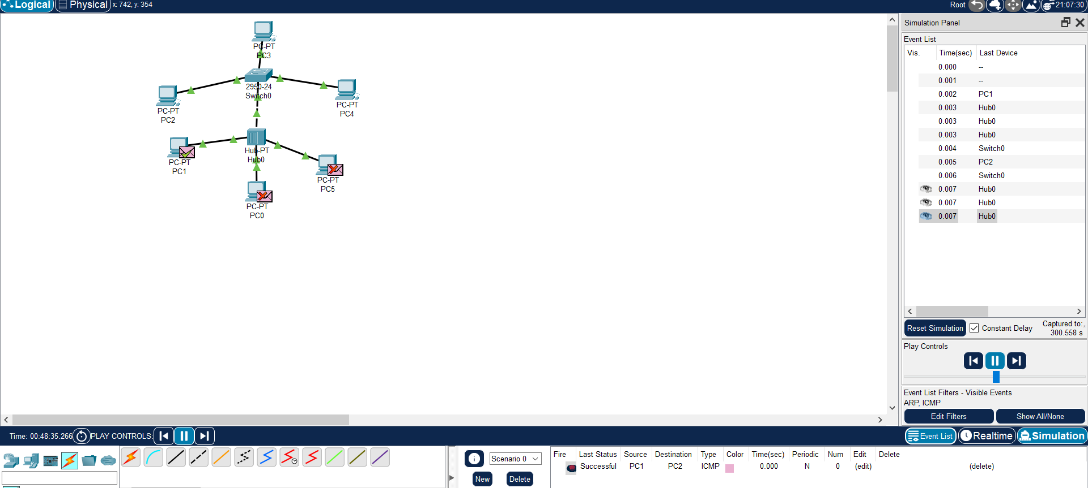
Рисунок 1 – Скриншот рабочей программы Cisco

Задание 2. Распределение подсетей.
127.168 /24 это сеть с маской 11111111.11111111.11111111.00000000, 00000000 – биты, доступные, для распределения. Если нужно получить 5 подсетей, то нужно использовать 3 старшие разряда (это позволить получить 8 подсетей, чего нам хватит). Новая маска 255.255.255.224 /27 (11111111.11111111.11111111.11100000), оставшиеся разряды можно использовать для назначения хостов. Для длинный префикса /27 количество возможных узлов равно 30, что удовлетворяет условиям задания.

Задание 3. Найти длину.
Чтобы получит 10 узлов нужно минимум 4 разряда. 10 = 1010 (но так как в двоичной системе счет начинается с 0, то нам хватит числа 9 = 1001). Чтобы получить 20 подсетей нам нужно число 19 (по аналогии с расчетом узлов). Количество бит: 19 = 10011 – 5 разрядов. Условие 20 подсетей и 10 узлов можно реализовать с помощью 9 битов. 32 бита (максимум IP) – 9 = 23 бита на префикс. Маска: 11111111. 11111111. 11111110.00000000 /23.

